**Header가 있는 Contents Controls**

먼저 컨트롤의 종류를 알아보기

**단순한 컨트롤**

단순한(Simple) 컨트롤은 자신과 자신에게 설정될 수 있는 속성으로 구성됩니다. 단순한 컨트롤은 콘텐츠를 사용하지 않습니다. 즉, 자식 요소를 가질 수 없습니다.

**컨텐츠 컨트롤**

콘텐츠 컨트롤은 다른 요소를 사용하거나 간단한 시나리오에 대한 텍스트로 문자열을 표시할 수 있습니다. 콘텐츠 컨트롤에는 Content 속성이 있습니다. 즉, 문자열과 같은 단일 콘텐츠를 넣을 수 있습니다. 또한 콘텐츠 컨트롤에는 레이아웃 패널과 같은 다른 요소를 넣을 수 있습니다.

**항목 컨트롤**

항목 컨트롤에는 여러 자식 요소를 넣을 수 있습니다. Items 컬렉션 속성에 항목을 수동으로 추가하거나 ItemsSource 속성에 데이터 컬렉션을 바인딩할 수 있습니다. 항목 컨트롤은 항목 컬렉션을 표시하며 Content 속성 및 Header 속성을 갖지 않습니다.

**헤더가 있는 컨트롤**

헤더가 있는 컨트롤에는 컨트롤의 레이블을 지정하는 헤더 자식 요소가 있습니다. 헤더가 있는 컨트롤에는 콘텐츠(헤더가 있는 콘텐츠 컨트롤)나 항목의 컬렉션(헤더가 있는 항목 컨트롤)이 포함될 수 있습니다.

해당하는 컨트롤 예 ) Tab Control , Tab Item , Menu Item

헤더가 있는 컨텐츠 컨트롤 사용 예제

**<TabControl>**

**<TabItem Header="헤더 : 원ONE하나">**

**<Expander Width="200" HorizontalContentAlignment="Stretch">**

**<Expander.Header>**

**<BulletDecorator>**

**<BulletDecorator.Bullet>**

**<Image Margin="10,0,0,0" Width="20" Source="http://upload.wikimedia.org/wikipedia/commons/8/87/Google_Chrome_icon_(2011).png"/>**

**</BulletDecorator.Bullet>**

**<TextBlock Margin="13,0,0,0">나의 익스펜더 헤더</TextBlock>**

**</BulletDecorator>**

**</Expander.Header>**

**<Expander.Content>**

**<TextBlock TextWrapping="Wrap">**

**<Image Margin="0,20,0,0" Source="http://cfile6.uf.tistory.com/image/202E28284C43188C755D5C" />**

**<Bold>익스펜더에 숨겨진 내용 여깄네? 헤더 엄청 많네????????</Bold>**

**</TextBlock>**

**</Expander.Content>**

**</Expander>**

**</TabItem>**

**<TabItem Header="헤더 : 투TWO둘">**

**</TabItem>**

**</TabControl>**

**결과 뷰**

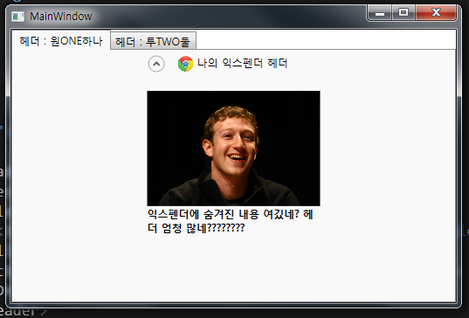

설명 :

TabControl 태그 안에 두개의 TabItem이 존재

그리고 첫번째 TabItem 안의 내용물에 Expender 가 존재

TabItem 속성으로 Header=”헤더:원OPNE하나” 설정해줌.

Header=”헤더:투TWO둘”

Expender 태그 안에

Expender.Header 태그를 만들고 그 안에

C:\Users\C언어\Desktop\11.png Image 와 TextBlock를 활용하여 적절히 디자인

Expender.Content 태그를 만들고 그 안에 사진과 텍스트를 배치한다. 

**WPF Document**

Document이란

- WPF에서 제공하는 문서기능을 통하여 쉽게 읽을 수 있도록 콘텐츠를 작성할 수 있다.

- 또한 WPF 에서는 문서 표기, 패키지 및 보안에 대한 통합 서비스를 제공한다.

**Document의 형식**

. - WPF에서는 크게 두가지 형식으로 나눠지며 ‘고정문서’ 와 ‘유동문서’로 나눠진다.

고정문서란 사용된 pc에 관계없이 정확한 프레젠테이션을 필요로 하는 응용프로그램에 사용

유동문서란 표시 및 가독성을 최척화하도록 디자인되었으며 문서 사용 시 가독성이 가장 중요한 요소인 경우 적합.

**Document 컨트롤**

고정 문서 컨트롤(DocumentViewer)

DocumentViewer 컨트롤은 FixedDcument 콘텐츠를 표시하도록 디자인되어있다.

인쇄 출력 클립보드 복사, 확대/축소, 텍스트 검색 기능과 같은 일반적인 작업을 지원

스크롤을 사용하여 콘텐츠 페이지에 엑세스할 수 있다.

읽기 전용 방식으로 콘텐츠를 표시하도록 디자인되어있다. (수정, 편집 X)

유동 문서 컨트롤(FlowDocumentReader, FlowDocumentPageViewer, FlowDocumentScrollViewe)

. - FlowDocumentReader

. - 단일 페이지 방식 두 페이지 방식, 스크롤 방식를 비롯한 다양한 모드를 동적으로 선택할 수 있는 기능이 포함되어있다.

- FlowDocumentPageViewer / FlowDocumentScrollViewe

-.FlowDocumentPageViewer가 한번에 한 페이지 모드로 콘텐츠를 표시하는 반면에 FlowDocumentScrollViewe는 스크롤 모드로 콘텐츠를 표시한다.

- 특정 보기 모드로 고정

- FlowDocumentReader가 더 많은 기능을 포함하지만 더 많은 리소스를 소모

- 세로 스크롤 막대는 항상 표시되며 가로 스크롤 막대는 필요한 경우에만 표시된다.

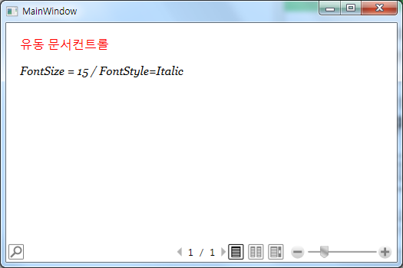**< FlowDocumentReader >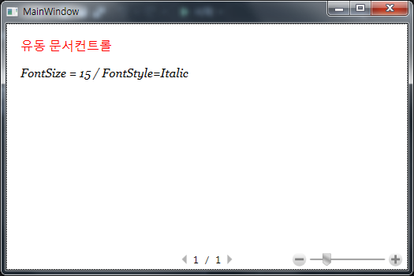< FlowDocumentPageViewer >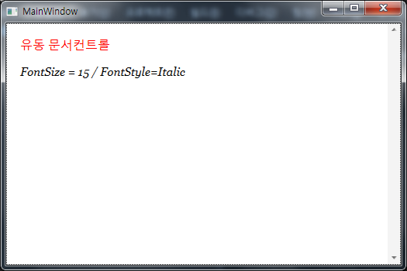< FlowDocumentScrollViewe>**